バレンタインデー
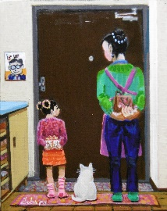
油彩 筆
F3（27.3.0×22.0）
2018年（70歳）
2月の暦
2月14日母と娘はマンションのセキュリティチャイムで玄関へ急いだ。
手作りチョコを持って「パパに渡すんだ！」の気持ちで・・・
娘「パパは私が好きだもん！」
母「パパは私のものよ！！」
・・・・火花の一瞬。
右手と、左手で、同時に受け取ったパパの勝ち！！！

